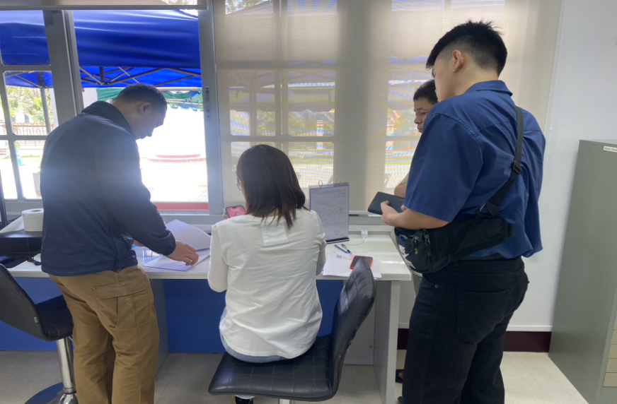
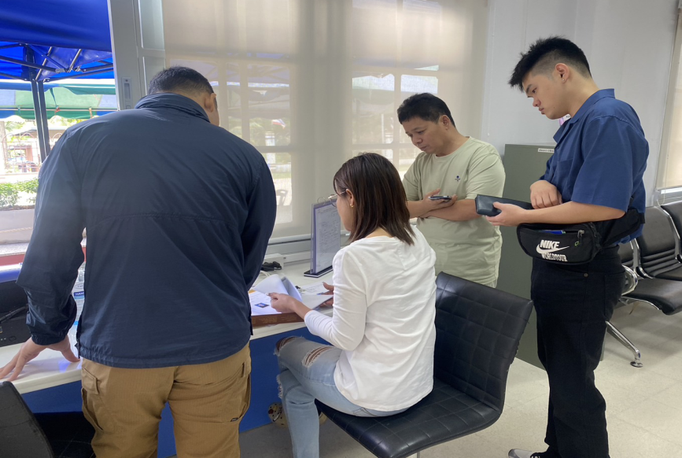
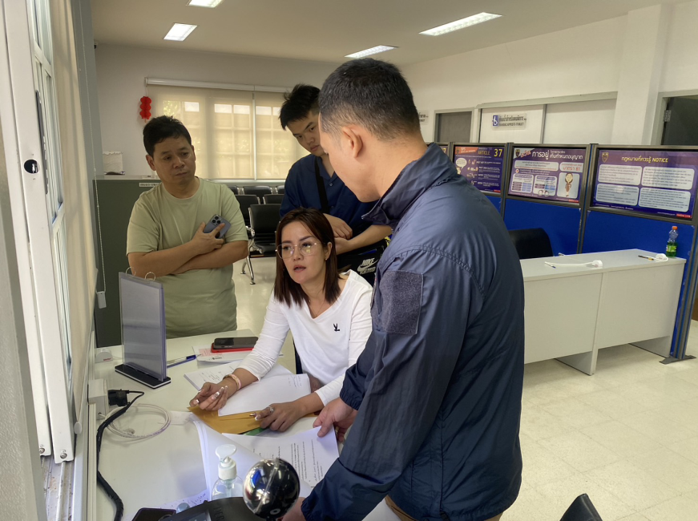
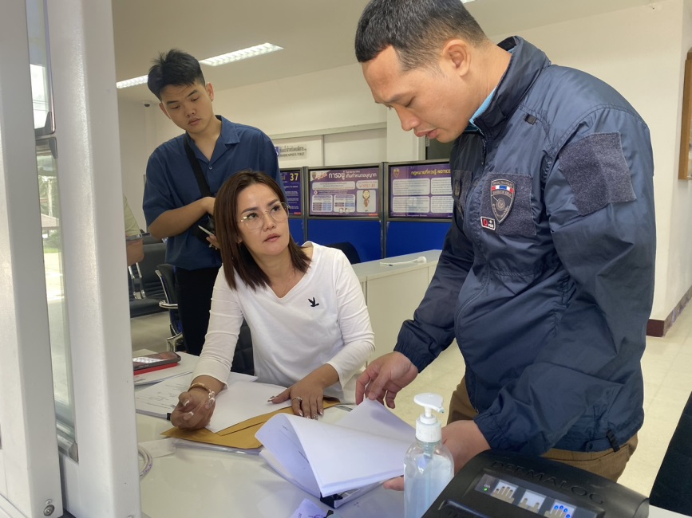

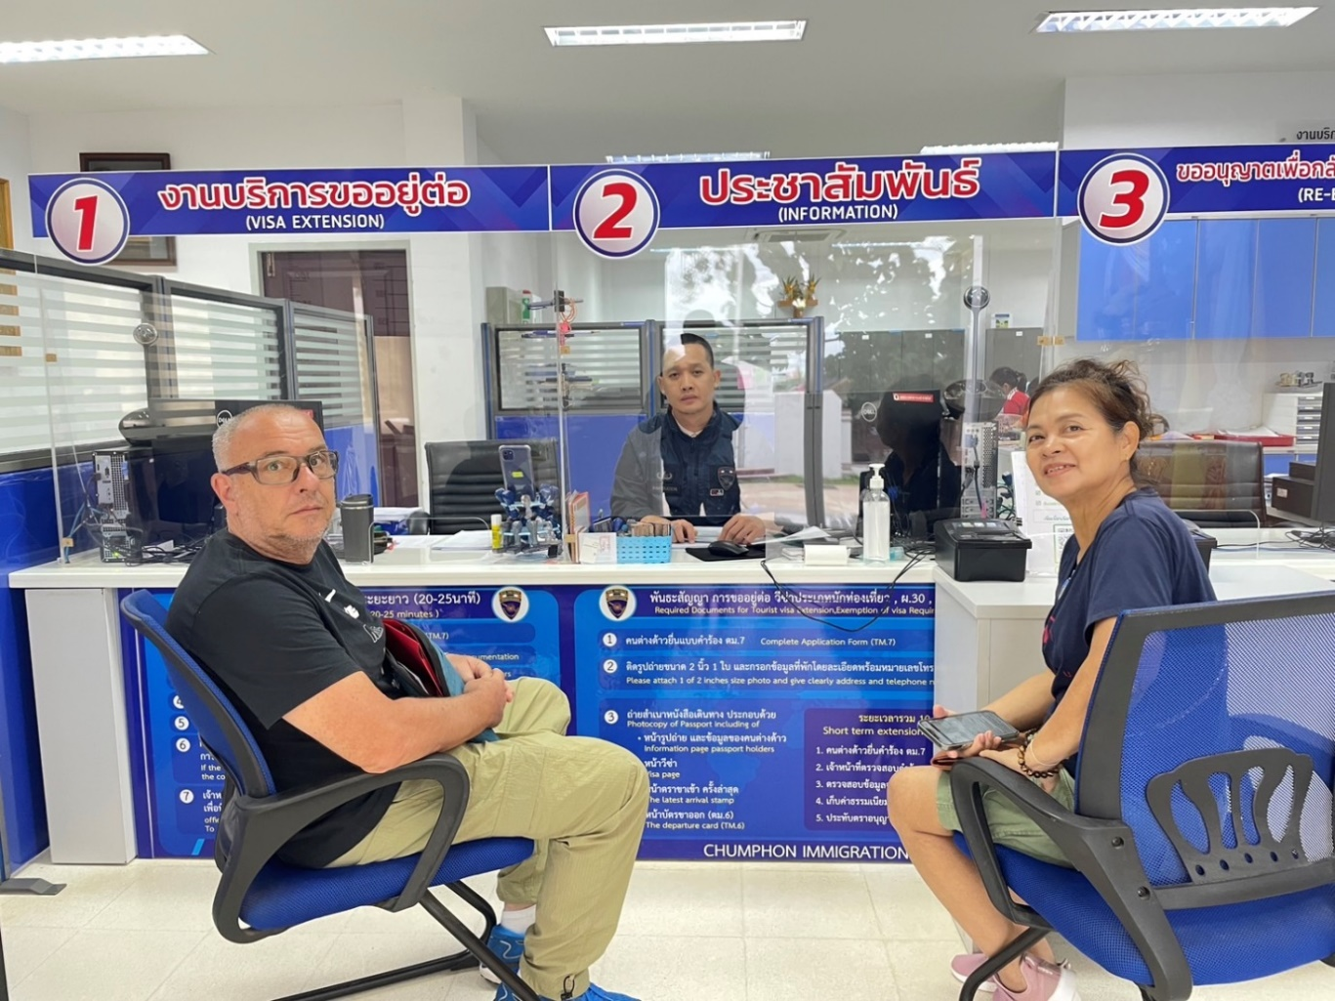
ข้อมูล ณ วันที่ 4 ต.ค.66
รายงานการปฏิบัติราชการ ประจำเดือน ตุลาคม 2566
งานบริการคนต่างด้าว
ข้อมูล ณ วันที่ 4 ตุลาคม 2566
เมื่อวันที่ 4 ตุลาคม 2566 เวลา 09.30 น. เจ้าหน้าที่งานบริการคนต่างด้าว ได้มีการให้บริการและอำนวยความความสะดวกให้แก่ผู้มาใช้บริการในการขออยู่ต่อในราชอาณาจักร ทำให้เกิดความประทับใจและชื่นชมการทำงานของเจ้าหน้าที่

ตม.จว.ชุมพร ให้คำแนะนำและอำนวยความสะดวก
ผู้มาใช้บริการเกี่ยวกับการยื่นขออยู่ต่อในราชอาณาจักร

เมื่อวันที่ 4 ตุลาคม 2566 ได้มีการรับคำร้องขอเปลี่ยนประเภทการตรวจลงตรา ราย MR.FRANCK DI NITTO หมายเลขหนังสือเดินทาง 23EI48274 กรณีใช้ชีวิตบั้นปลาย
รายงานการปฏิบัติราชการประจำเดือนตุลาคม
งานบริการคนต่างด้าว

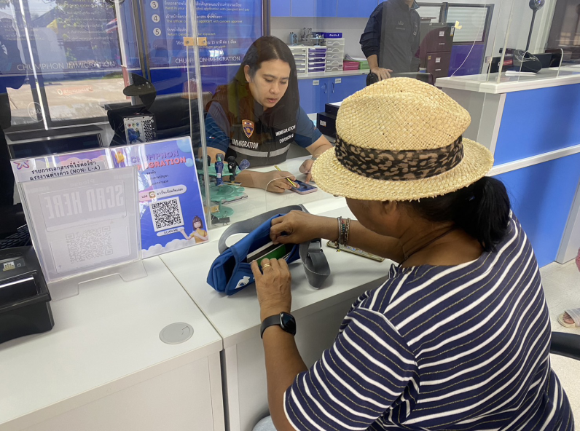
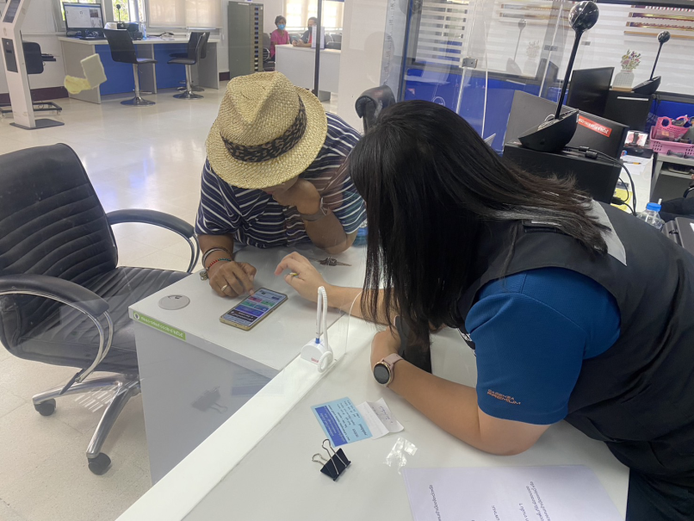
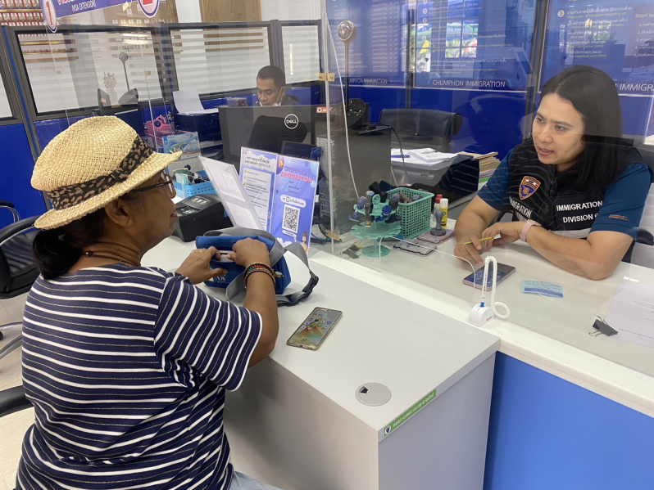
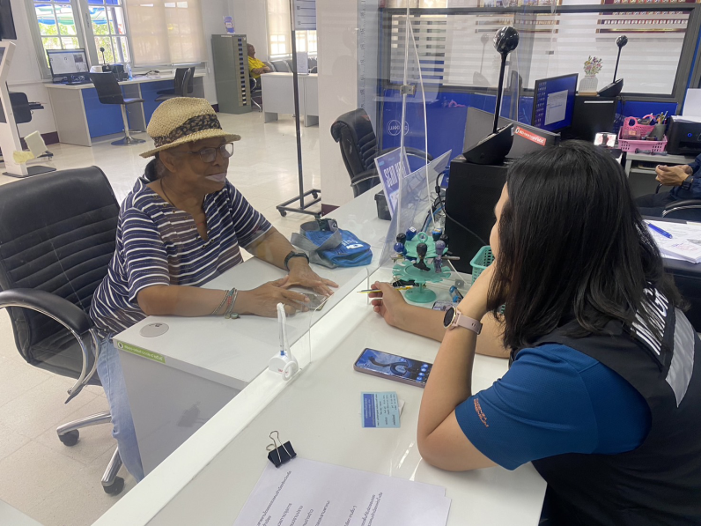
เมื่อวันที่ 25 ตุลาคม 2566 เวลา 15.00 น. เจ้าหน้าที่งานบริการคนต่างด้าว ได้มีการให้บริการและอำนวยความความสะดวกให้แก่ผู้มาใช้บริการในการแจ้งที่พักอาศัยผ่านระบบออนไลน์ ทำให้เกิดความประทับใจและชื่นชมการทำงานของเจ้าหน้าที่

ข้อมูล ณ วันที่ 25 ตุลาคม 2566
ตม.จว.ชุมพร ให้คำแนะนำและอำนวยความสะดวก
ผู้มาใช้บริการเกี่ยวกับการแจ้งที่พักอาศัยผ่านระบบออนไลน์

